臺南市北區文元國民小學( 104 )學年度書包減重成果表

班級: ( 一 ) 年( 五 ) 班

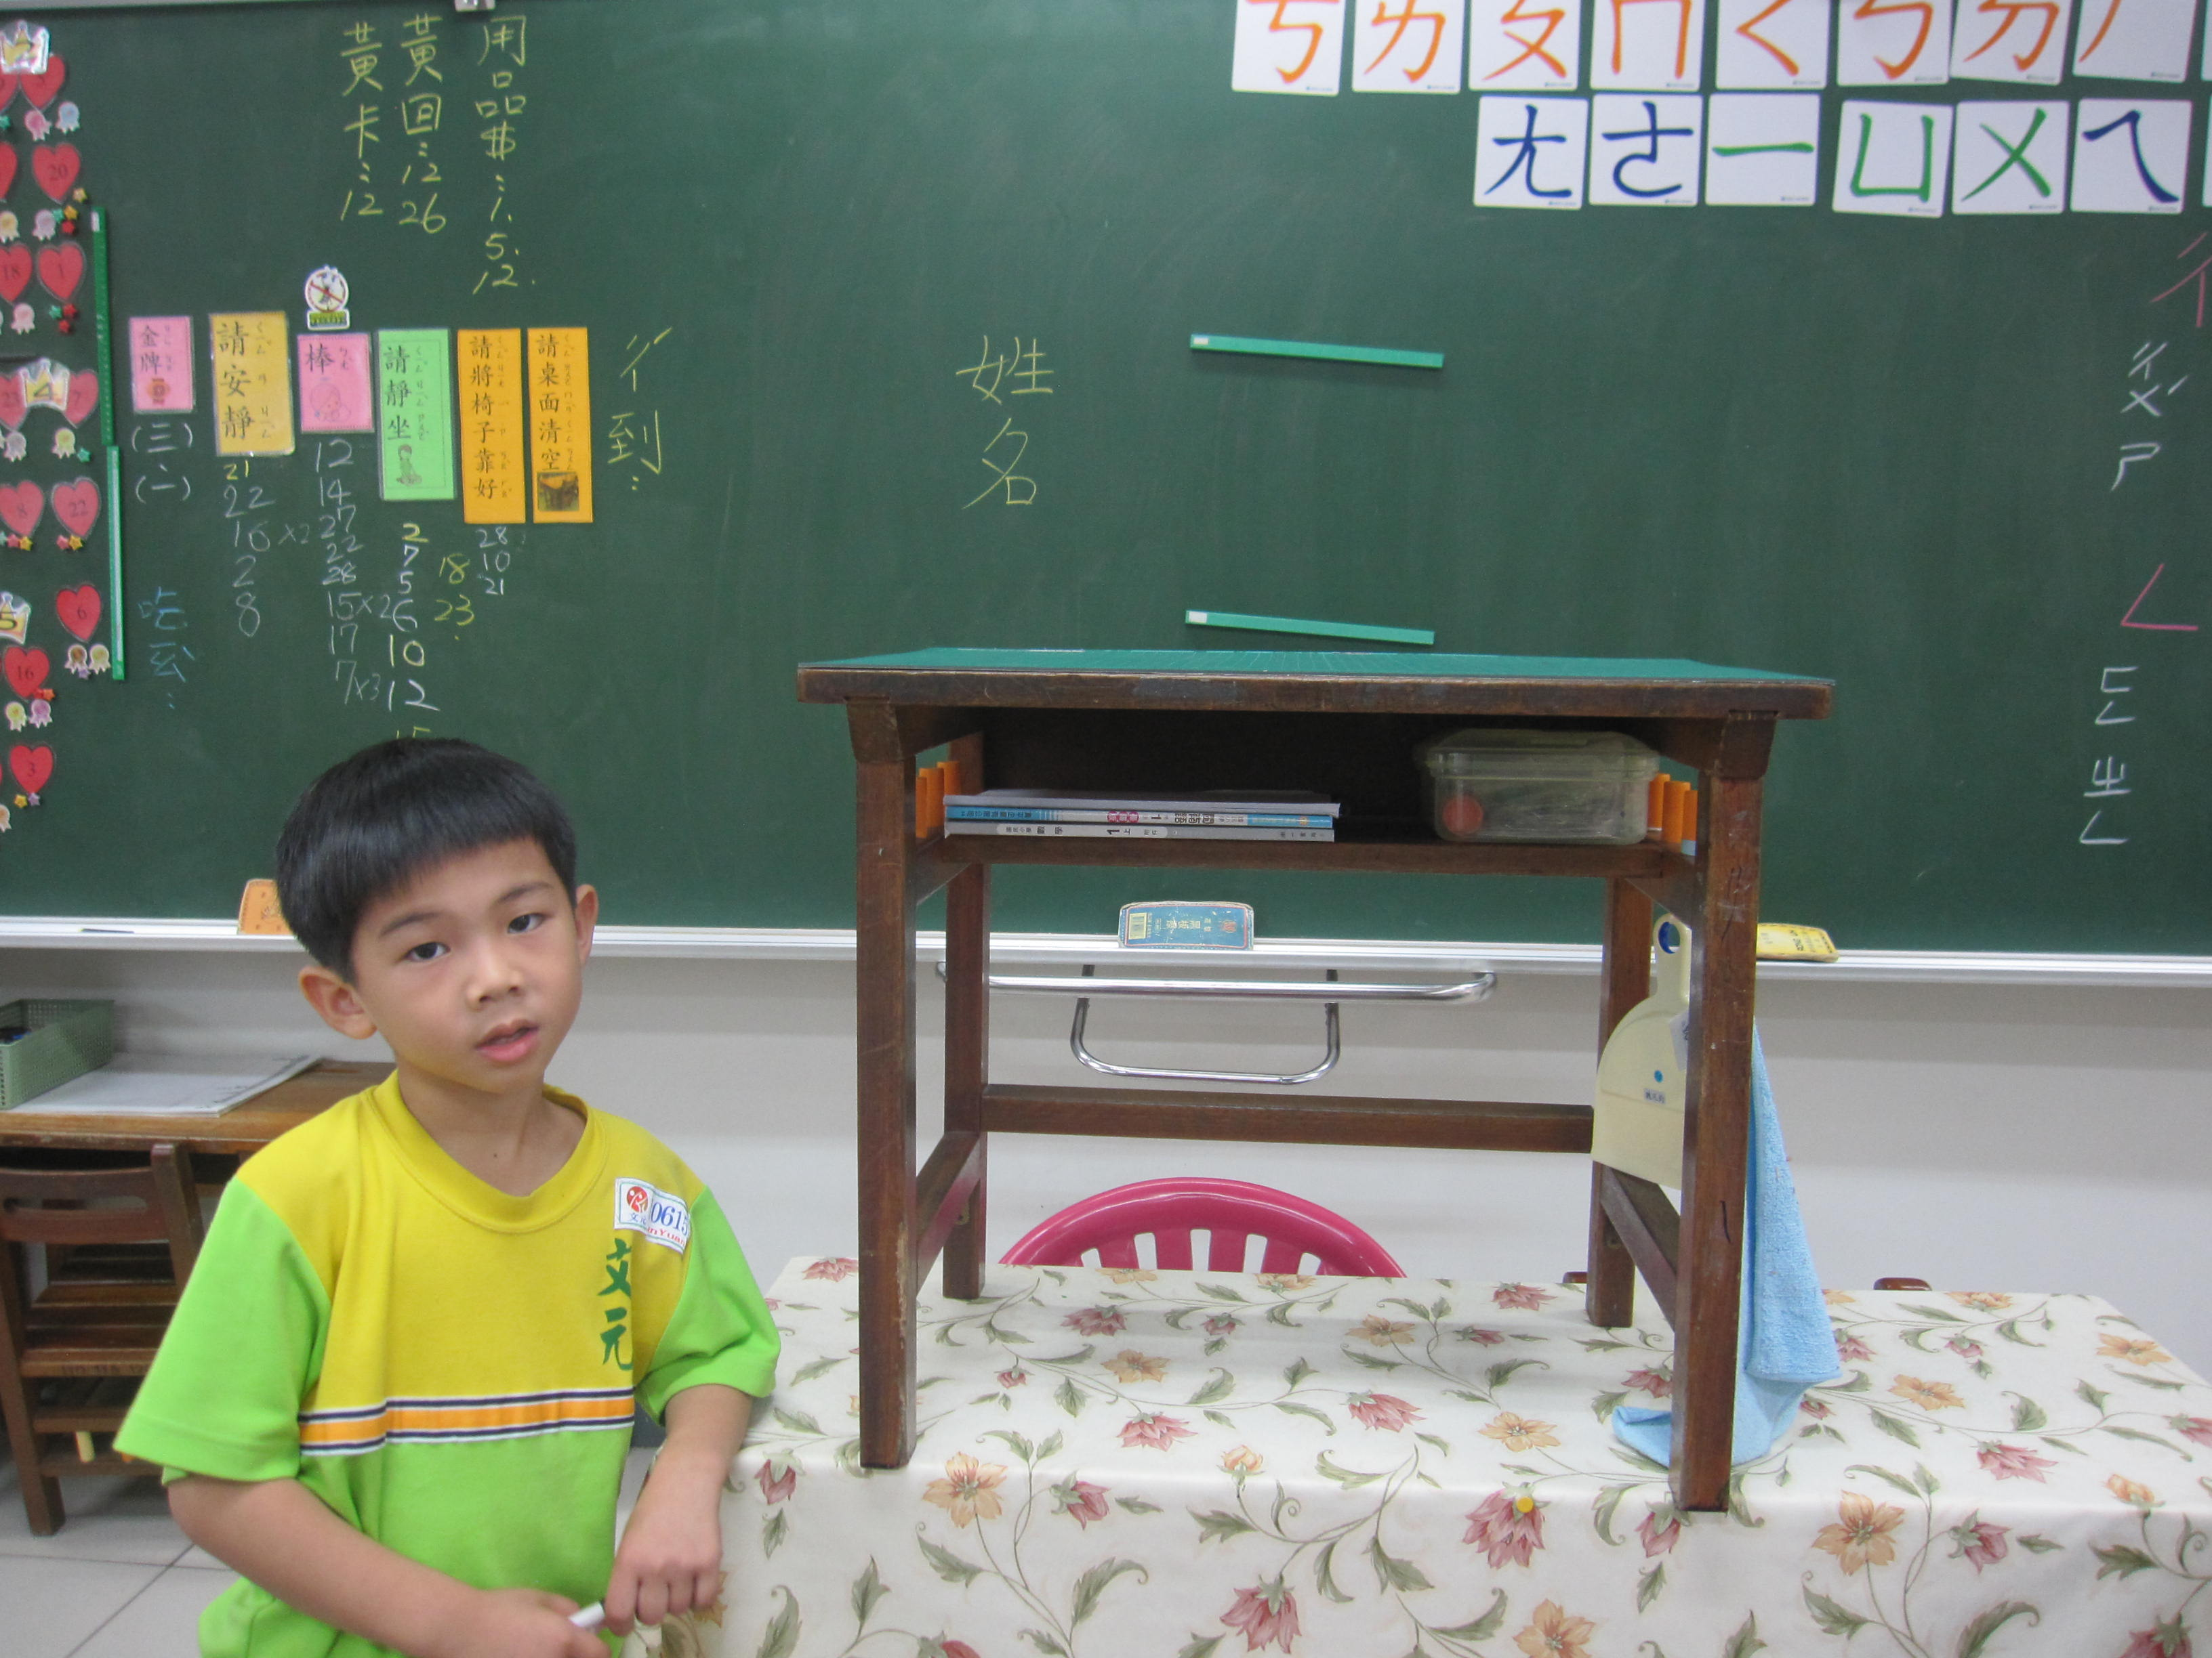
教導整理抽屜與書包
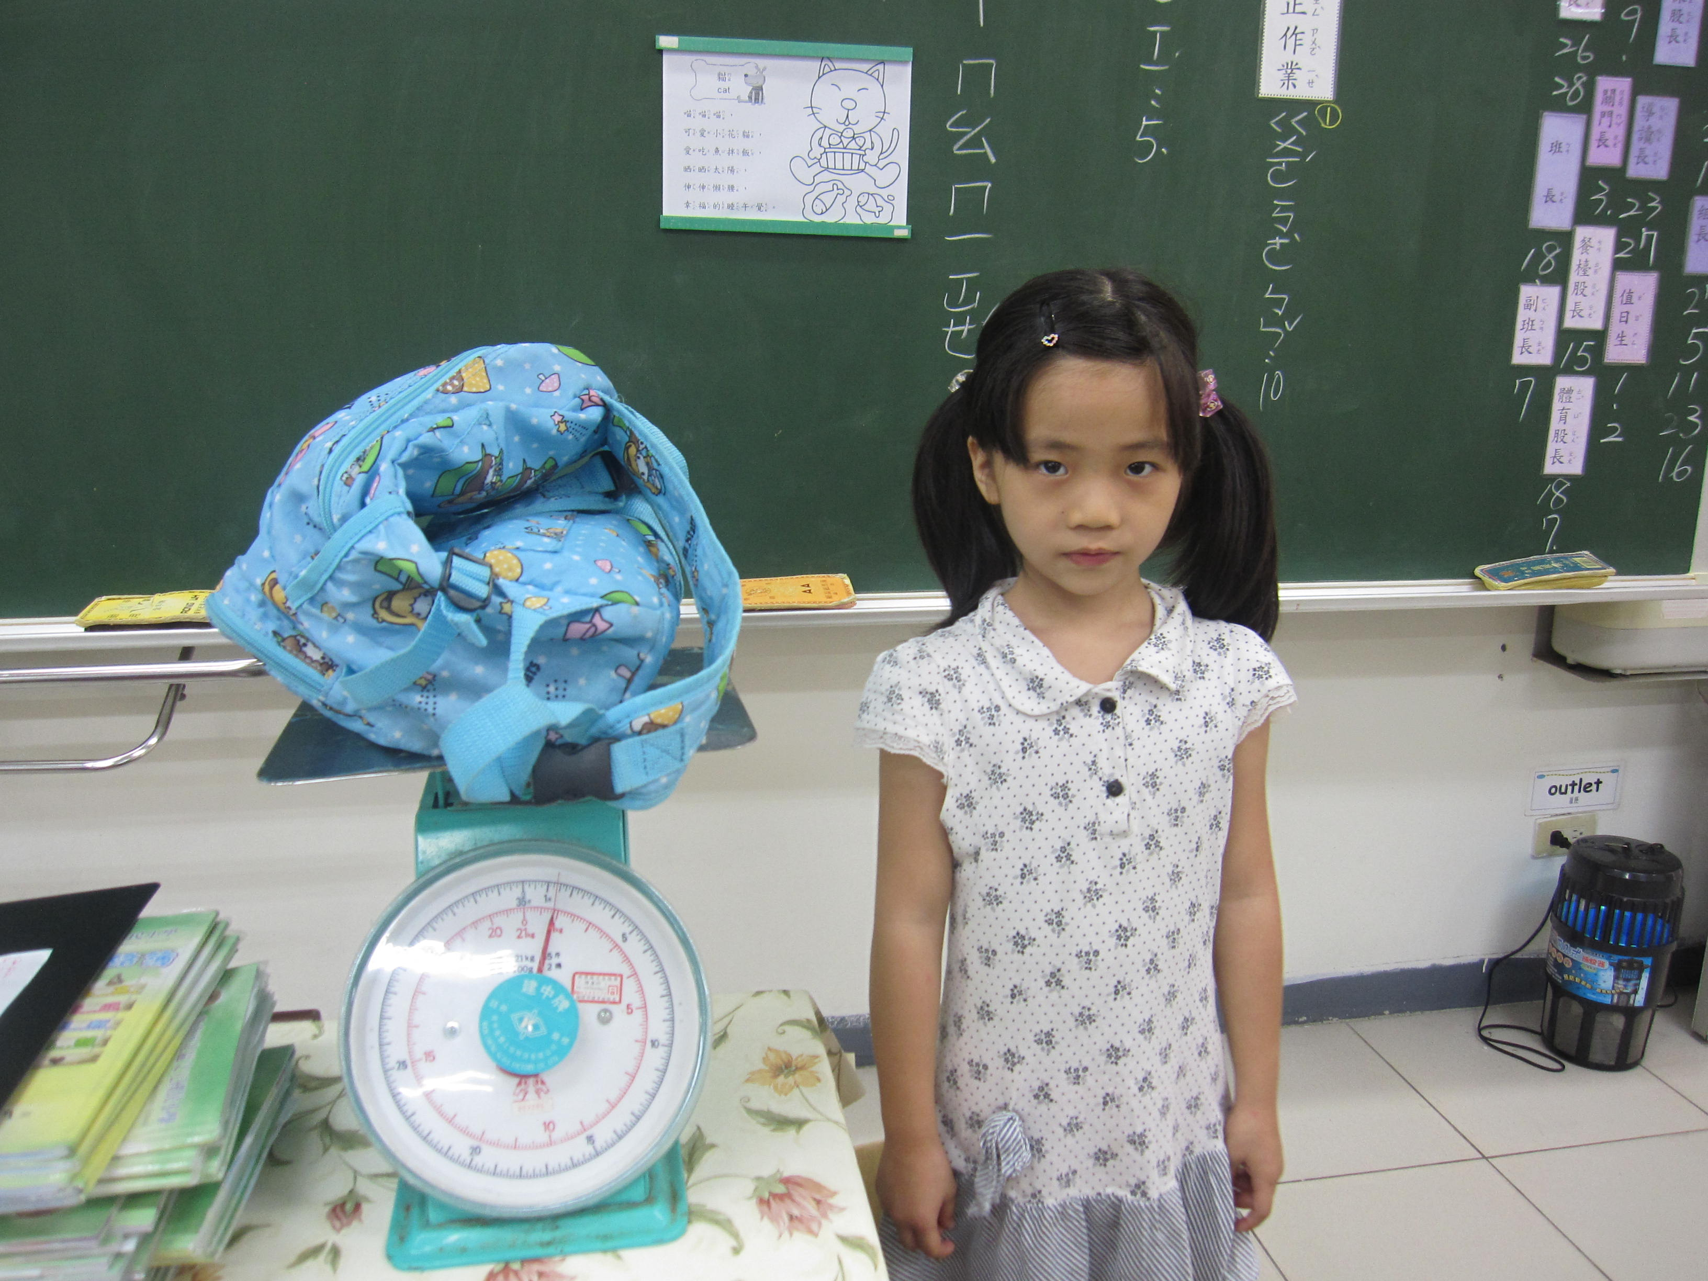
學生書包秤重

